Il semestre trascorso è stato un periodo d’intensa attività. Volendo riassumere in cifre tutte le riunioni, gli studenti incontrati, anche se sono numeri abbastanza aridi, tuttavia possono esprimere meglio la gran mole di impegni cui abbiamo dato vita nel periodo ottobre 2013, giugno 2014: nei 29 (ventinove) incontri, 192 sono state le classi (alcune più di una volta) e ben 2043 gli studenti incontrati. I docenti presenti 113 e 180 i Maestri del Lavoro che si sono avvicendati anche per più incontri ciascuno. Sono state predisposte tutta una serie di documentazione quali: Manifesti da affiggere nelle Scuole della Provincia e nelle Sedi Istituzionali (Regione - Provincia - Comuni più importanti - Camera di Commercio - Università Politecnica delle Marche - Ufficio Regionale del Lavoro - Ufficio Regionale Scolastico) riportanti il Logo della Federazione dei Maestri del Lavoro d’Italia, gli Istituti Scolastici sedi degli Incontri e gli Enti Pubblici patrocinatori dell’Attività; Opuscoli da distribuire durante gli Incontri; Volantini dei programmi con gli argomenti da trattare, i nominativi dei relatori e le Autorità che partecipano, per ciascun evento.
ATTIVITA’ svolta negli ISTITUTI della Provincia – Anno scolastico 2013-14
N. | ISTITUTI | LOCALITA' | FASE | GIORNO |  | MESE
1 | IIS MERLONI | FABRIANO | 1° | MERCOLEDI' | 23 | OTT.
2 | IIS PANZINI | SENIGALLIA | 1° | MERCOLEDI' | 6 | NOV.
3 | LICEO SCIENT. GALILEI | ANCONA | 1° | MERCOLEDI' | 13 | NOV.
4 | LICEO SCIENT. GALILEI | ANCONA | 1° | GIOVEDI' | 14 | NOV.
5 | LICEO SCIENT. GALILEI | ANCONA | 1° | SABATO | 16 | NOV.
6 | II NEBBIA | LORETO | 1° | GIOVEDI' | 5 | DIC.
7 | IIS PANZINI | SENIGALLIA | 2° | MERCOLEDI' | 18 | DIC.
8 | IIS ITIS MARCONI | JESI | 1° | GIOVEDI' | 20 | FEB.
9 | IIS PIERALISI | JESI | 1° | GIOVEDI' | 20 | FEB.
10 | SC. Media Collodi | ANCONA Montesicuro | 1° | VENERDI' | 7 | MAR.
11 | SC. Media Collodi | ANCONA Montesicuro | 1° | VENERDI' | 7 | MAR.
12 | IIS VOLTERRA TORRETTE | ANCONA | 1° | MERCOLEDI' | 12 | MAR.
13 | IIS VOLTERRA TORRETTE | ANCONA | 1° | " | 12 | MAR.
14 | IIS VOLTERRA - ELIA | ANCONA | 1° | VENERDI' | 14 | MAR.
15 | LICEO SCIENT. CAMPANA | OSIMO | 1° | MARTEDI' | 18 | MAR.
16 | IIS PANZINI | SENIGALLIA | 1° | VENERDI' | 21 | MAR.
17 | IIS PANZINI (Convegno) | SENIGALLIA | 2° | VENERDI' | 21 | MAR.
18 | IPSIA MILIANI | FABRIANO | 1° | MERCOLEDI' | 26 | MAR.
19 | LICEO SCIENT. GALILEI | ANCONA | 2° | MERCOLEDI’ | 2 | APR.
20 | IIS NEBBIA (Convegno) | LORETO | 2° | GIOVEDI' | 3 | APR.
21 | SC. Media Michelangelo | ANCONA | 1° | VENERDI’ | 4 | APR.
22 | SC. Media Falcinelli | M. Marciano MARINA | 1° | LUNEDI’ | 7 | APR.
23 | SC. Media Falcinelli | MONTEMARCIANO | 1° | LUNEDI’ | 7 | APR.
24 | IIS VOLTERRA TORRETTE | VISITA A CNH Jesi | = | VENERDI’ | 11 | APR.
25 | LICEO SCIENT. CAMPANA | OSIMO | 2° | MARTEDI' | 29 | APR.
26 | IIS PIERALISI Jesi | VISITA A CNH Jesi | = | VENERDI’ | 9 | MAG.
27 | IIS MARCONI Jesi | VISITA a CNH Jesi | = | VENERDI’ | 12 | MAG.
28 | SCUOLE MEDIE | MONTEMARCIANO | 2° | VENERDI’ | 16 | MAG.
29 | SCUOLE MEDIE | ANCONA | 2° | VENERDI’ | 23 | MAG.
E’ doveroso, innanzi tutto, citare le Maestre e i Maestri del Lavoro MdL che, in quest’anno scolastico, si sono avvicendati, chi a portare un contributo, chi a presentare la nostra organizzazione, chi a supporto dell’esperienza maturata nei vari posti di lavoro diversi, cui va il sentito ringraziamento del Consolato Provinciale. A questo proposito citiamo alcuni nomi di questi, scusandoci fin d’ora per qualche eventuale omissione.
I MdL: Fausto SPEGNI, Luigi PALANCA, Franco ROCCHETTI, Raffaele IMPERATO, Nunzio DI GIACOBBE, Bruno SCHIAVONI, Alberto CARLETTI (Jesi), Palmina ANGELONI, Mario MALATESTA, Giancarlo BONAFONI, Oscar DE SANCTIS, Urbano URBANI, Marisa BALDONI, Alberto GRAZIOSI, Alberto FELICI, Giuseppe CORNELI, Carlo MARCONI, Orfeo CENTANNI, Giuseppe CANCELLIERI, Ugo SCOCCO, Giulio AMBROGETTI, Fiorella SILVESTRONI, Alberto CARLETTI (Osimo).
Una particolare citazione meritano il Dott. Antonio SECCHI, il Dott. Gianluca GOFFI e il Dott. Giuseppe TROTTA del Servizio Orientamento al Lavoro dell’Ass.to regionale Lavoro, Formazione Professionale e Istruzione e il Dott. Giovanni DINI Direttore del Centro Studi Sistema CNA, per aver cooperato costantemente con il nostro Coordinamento Scuola-Lavoro.
Inoltre sentiamo un senso di vera gratitudine per quei professori che hanno collaborato al coordinamento e all’organizzazione degli incontri: i prof. Goffredo GIOVANELLI, Rosanna CARLETTI, Lanfranco GINEVRI, Adriana AMICUCCI, Rita POLENTA, Luca FRATI, Gabriele CANULLO, Mara VANI, David PASSERI, Serenella OREFICINI, Silvia RICCHI, Bruno LORETELLI, Paolo MARMORANO, Paola MALANDRA, Paolo GALLI, Francesco DI FLORA, Angela DE SANCTIS, Beatrice PEZZATI, Roberta MENGASCINI, Paolo PIAGGESI.
Un ringraziamento va anche ai Dirigenti Scolastici per la disponibilità e la fiducia dimostrate nei nostri confronti: il Prof. M. CRESCIMBENI, il Prof. Giancarlo MARCELLI, la Prof.ssa Patrizia CUPPINI, la Prof.ssa Paola FIORINI, il Prof. Gabriele TORQUATI, la Prof.ssa Maria Rosella BITTI, la Prof.ssa Anna Rita DURANTINI, la Prof.ssa Marina MARZIALE, la Prof.ssa Lidia MANGANI e il Prof. Giulio OTTAVIANI.

Una speciale menzione merita la DIRIGENZA dello Stabilimento dell’Azienda CNH ITALIA Spa di Jesi, per disponibilità a partecipare con impegnate relazioni ad alcuni incontri di Scuola-Lavoro, ma soprattutto per aver permesso le visite guidate di alcune classi d’Istituti Tecnici nello stabilimento. SCUOLA LAVORO – SCUOLA LAVORO – SCUOLA LAVORO I.I.S.“A. MERLONI” di Fabriano
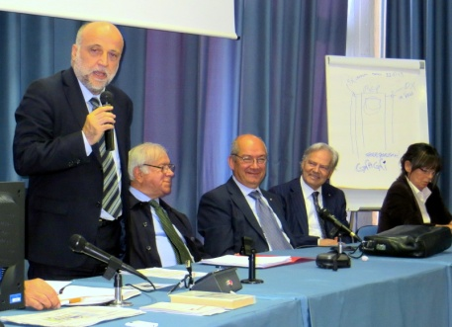
Dopo il saluto del Dirigente Scolastico Prof. Giancarlo MARCELLI e la presentazione della “Federazione Maestri del Lavoro d’Italia” da parte dei MdL Raffaele IMPERATO e MdL Giancarlo BONAFONI, è intervenuto portando il saluto dell’Amministrazione comunale il Sindaco di Fabriano, Giancarlo SAGRAMOLA.
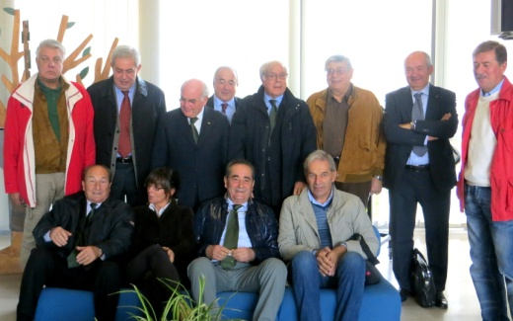
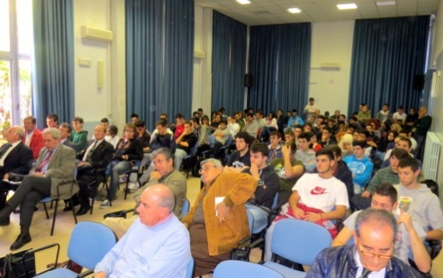

La Responsabile Centro per l’impiego Fabriano -Settore Lavoro e Formazione Professionale: Dott.ssa Anna Rita PALECO che ha illustrato la difficile situazione occupazionale della Zona. Il MdL Fausto Spegni, giornalista ex Direttore RAI Marche, è intervenuto illustrando la situazione dell’occupazione, soprattutto giovanile attuale confrontandola con quella di partenza in questa zona, cioè di circa 50 anni fa.- Hanno portato la loro esperienza di lavoro il MdL Urbano URBANI Titolare dell’Azienda AIRFORCE S.p.a. – il MdL Oscar DE SANCTIS Direttore Service INDESIT Company – MdL Enrico COLA Direttore Qualità e Ambiente INDESIT Company. Dopo alcuni interventi hanno concluso l’incontro il Console Regionale MdL Iridio MAZZUCCHELLI e il Dirigente Scolastico Prof. Giancarlo MARCELLI

I.I.S. “A. Panzini” di Senigallia

Dopo il saluto del Vice Preside Prof. Goffredo GIOVANELLI e del Console Regionale MdL Iridio MAZZUCCHELLI, come di consueto il MdL Raffaele IMPERATO ha presentato il file della STELLA al MERITO del LAVORO e della FEDERAZIONE.
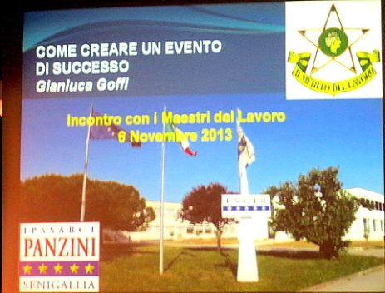
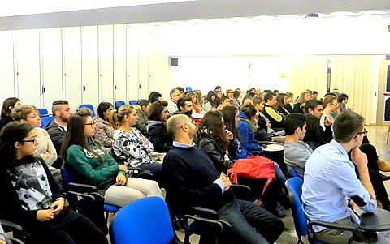
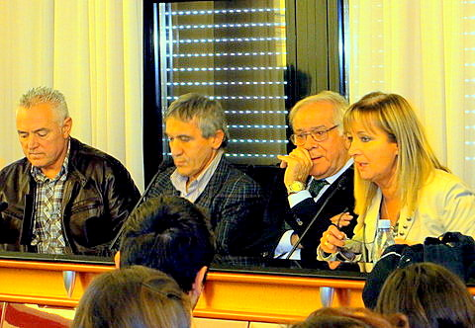
Molto interessante e di grande spessore tecnico è risultata la CONVERSAZIONE del Dott. GIANLUCA GOFFI -Funzionario Serv. Lavoro e Formazione della Regione Marche su: “UN EVENTO TURISTICO sul TERRITORIO”

Dopo la relazione introduttiva del Dott. GOFFI, il Vicepreside dell’Istituto, Prof. Goffredo GIOVANELLI e la Prof.ssa Mara VANI. docente dell’Istituto, hanno presentato il progetto, che gli studenti dovranno sviluppare, dal titolo :
“Quale evento e come organizzarlo nel territorio del comune di Senigallia” .
Poi, sono stati molto apprezzati gli interventi su “Occupazione nel settore turistico nelle Marche” del Dott. Giovanni DINI - Direttore Centro Studi Sistema Cna e su “Possibilità occupazionali in Europa” del Dott. Giuseppe TROTTA - Consigliere EURES Marche. Ha svolto la conclusione dell’incontro il Vice Preside Prof. GIOVANELLI.
Ha coordinato i lavori, il Console Regionale Marche MdL Iridio MAZZUCCHELLI.

Liceo Scientifico “G. GALILEI”- Ancona Cl. 4^E – 4^G
Cl. 4^A – 4^B Cl. 4^D – 4^F – 4^H,
i Maestri del Lavoro hanno incontrato gli studenti del Liceo Scientifico G. GALILEI di Ancona sulle tematiche del lavoro.
Poi è seguito un interessante confronto con gli studenti del MdL FAUSTO SPEGNI - giornalista - già Direttore Reg.le RAI Marche, sul “Significato del lavoro - sulle loro esperienze lavorative – sulle prospettive”
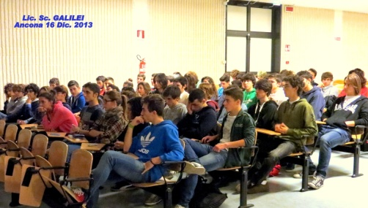
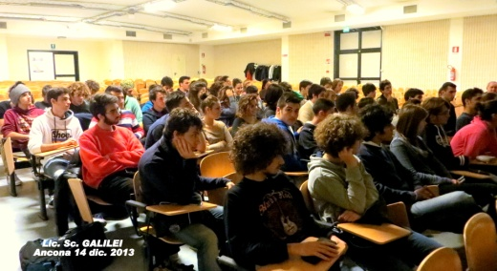
MdL Raffaele IMPERATO - già Dirigente delle F.S ha svolto una testimonianza su: STUDIO – LAVORO – CARRIERA.
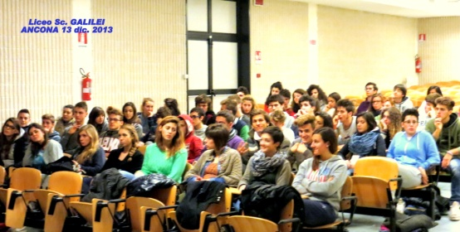

Interessanti e molto seguiti gli interventi di:
Dott. ANTONIO SECCHI – Funzionario della Regione Marche su: LAVORO e COSTITUZIONE – La SITUAZIONE OCCUPAZIONALE nelle MARCHE – INTERVENTI della Regione a favore dei GIOVANI”
MdL Alberto CARLETTI già responsabile sicurezza CNH – NEW HOLLAND sulla “SICUREZZA sul LAVORO”
E’ seguita la Presentazione del “PROGETTO di LAVORO” su quale dovranno lavorare gli studenti da parte della Prof.ssa ADRIANA AMICUCCI, docente del Liceo e del MdL FAUSTO SPEGNI
=================================================================================================

Al saluto del Dirigente Scolastico Prof. Gabriele Torquati è seguita la presentazione del MdL Raffaele IMPERATO de “La STELLA al MERITO del LAVORO e la FEDERAZIONE”, quindi la CONVERSAZIONE del Dott. Giovanni DINI – Direttore Centro Studi Sistema CNA su: “IL TURISMO RELIGIOSO a LORETO”
Il progetto su cui gli studenti dovranno predisporre specifiche relazioni “Come organizzare gli eventi” è stato descritto dal MdL Fausto SPEGNI, giornalista ed ex. Direttore RAI Marche; hanno poi presentato chiarimenti i professori:
DI FLORA - MENGASCINI – MALANDRA – FRATI
Il Dott. Giuseppe TROTTA - Consigliere EURES Marche – ha illustrato sulle “Possibilità occupazionali in Europa”. Ha concluso il Dirigente Sc. Prof. Gabriele TORQUATI; ha coordinato i lavori il MdL Fausto SPEGNI.

Ist. Istr. Sup. “A. PANZINI” – Senigallia

L’argomento dell’incontro con gli studenti dell’Istituto è stato “MIGRAZIONI – INTEGRAZIONE” e i giovani si erano preparati con videi interessanti che hanno proiettato di fronte ad una partecipata platea composta oltre che dagli allievi di alcune quinte classi anche da diversi Maestri del Lavoro. Sono state presenti alcune personalità dell’ Amministrazione della Provincia, la Dott.ssa Patrizia CASAGRANDE, Commissario straordinario per la Provincia, l’Assessore all’Istruzione del Comune di Senigallia, Stefano SCHIAVONE. Hanno partecipato, con interventi mirati e a tratti passionali, Catherine IHEME Coordinatrice Nazionale ACADS e la Dott.ssa Anna Clara BORGHESI dell’Ufficio Ombudsman della Regione Marche.

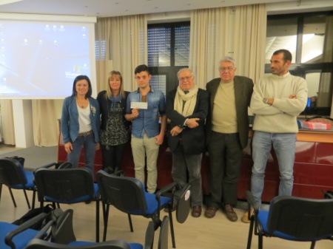
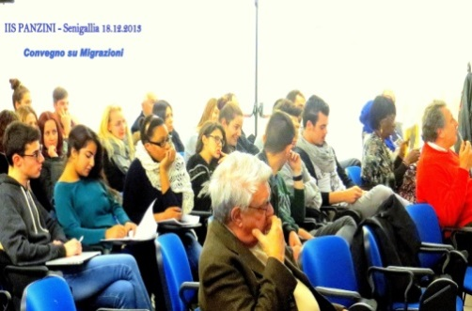
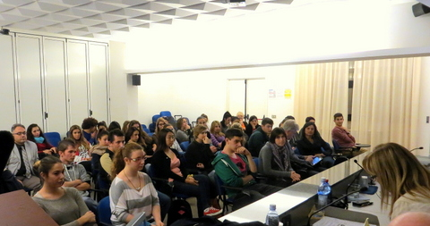

Molto atteso l’intervento del funzionario della Regione Marche, Orientamento al lavoro, Dott. Gianluca GOFFI che ha con chiarezza puntualizzato la situazione occupazionale nella regione e ha illustrato gli interventi a favore dei giovani programmati dalla Giunta regionale. La Prof.ssa Mara VANI ha presentato i lavori elaborati dalle classi 5°A TUR – 5°B TUR – 5°A ALB.

che successivamente sono state premiate dal Console Regionale MdL Iridio MAZZUCCHELLI. Puntuali e molto mirati i commenti del Coordinatore: il MdL Fausto SPEGNI, giornalista ed ex Direttore RAI Marche. Hanno concluso i lavori il Vicepreside dell’Istituto Prof. Goffredo GIOVANELLI e la Dirigente Scolastica Prof.ssa Maria Rosella BITTI.

All’I.I.S.“A.PANZINI” di Senigallia,

si è organizzato con la partecipazione attiva di alcune classi dell’Istituto, il convegno dal titolo:

“UN EVENTO TURISTICO SUL TERRITORIO MISENO”. “Il PANZINI CREA EVENTI”.
Hanno partecipato gli studenti delle classi 4A Cucina, 4A Accoglienza, 4A Turistica e 4A Pasticciera.
Ha introdotto il Vice Preside Prof. Goffredo Giovanelli e dopo il saluto agli studenti, il Console Regionale MdL Comm. Iridio Mazzucchelli, ha presentato il file: “ La Stella al Merito del Lavoro e la Federazione”. Hanno poi, portato il saluto delle Amministrazioni locali il Sindaco Maurizio MANGIALARDI e la Vice Commissaria Provinciale Dott.ssa Pina VIENE.
Quindi la Prof.ssa Mara VANI ha chiamato le varie classi a illustrare gli eventi che intendono proporre: la classe 4A Cucina ha proposto, illustrando i luoghi, le modalità di svolgimento e i costi relativi, “Musica in piazza per i più giovani”; la classe 4° Accoglienza una gara di “Grafiti d’estate”; la classe 4° Turistico “Giochi per i bambini delle elementari”; 4° Dolciario una gara comunale intitolata “Dolciando e Giocando”.
Il Dott. Gianluca GOFFI, Funzionario della Regione Marche, il Dott. Giovanni DINI, Direttore Centro Studi Sistema CNA e il Sindaco Maurizio MANGIALARDI hanno commentato i quattro lavori presentati evidenziandone pregi e difetti.
Alle ore 12.40 è intervenuto l’Assessore Regionale AL LAVORO Dott. Marco LUCCHETTI. Subito dopo il Console Regionale MdL I. Mazzucchelli ha consegnato alla Dirigente scolastica Prof.ssa Maria Rosella BITTI, un premio di studio a ogni classe .

Martedì’ 3 Aprile 2014:
L’INCONTRO con gli studenti delle classi 4A Turistica – 4B Accoglienza – 4D Cucina ha avuto luogo presso la sala delle riunioni dell’Istituto. L’ARGOMENTO trattato è stato:
“IL TURISMO RELIGIOSO A LORETO – STORIA, CULTURA ED ENOGASTRONOMIA”.
Ha introdotto il Dirigente Scolastico Prof. Gabriele TORQUATI e dopo il saluto del Console Regionale MdL Comm. Iridio MAZZUCCHELLI, il MdL Raffaele IMPERATO ha presentato il file: “La Stella al Merito del Lavoro e la Federazione”.
Ha portato i saluti della Federazione Maestri del Lavoro il Presidente Nazionale MdL Amilcare BRUGNI. Il Sindaco di Loreto Paolo NICOLETTI ha portato il saluto dell’Amministrazione Comunale. Era presente anche l’Assessore al Turismo del Comune di Loreto Federico GUAZZARONI.
Poi i Professori Malandra, Mengascini e Piaggesi responsabili rispettivamente dei settori Turistico, Accoglienza e Cucina hanno illustrato gli argomenti delle relazioni. Poi gli studenti della 4° Turistica (Socci – Chamba – Rfele – Salvucci) hanno presentato, partendo da uno studio sulla ricettività storica dei pellegrinaggi alla Santa Casa, l’allestimento di un Museo dal titolo “Un’OSTERIA storica del 1459” alfine di aumentare i punti turistici di attrazione per i viaggiatori/pellegrini.
Le classi 4B Accoglienza e 4D Cucina, (F, Totaro, S. Pierantonelli – L. Mezzacano) secondo la materia di studio hanno presentato rispettivamente i prodotti tipici della zona lauretana proponendo “Sagre Enogastronomiche”. Sono poi intervenuti a commento dei lavori presentati i MdL Gianfranco ROLLE ex A.D. e ex Direttore dell’Hotel Federico II di Iesi, il MdL Luigi PALANCA ex Maitre del Jolly Hotel di Ancona, il Dott. Giovanni DINI Direttore Centro Studi Sistema CNA e il Dott. Gianluca GOFFI dell’Osservatore Regionale Mercato del Lavoro e studioso di turismo per l’Università di Urbino.
Dopo è intervenuto il Dott. Marco LUCHETTI, Assessore regionale al Lavoro e Formazione Professionale e Istruzione, poi il Console Regionale MdL Iridio MAZZUCCHELLI ha consegnato al Dirigente scolastico Prof. Gabriele TORQUATI, un premio di studio a ogni classe.

